**PROMETEUSZ 17 - 21 sierpnia**

Serdecznie witamy!

Na nadchodzący tydzień mamy dla Was następujące propozycje:

Spróbujcie swoich sił i samodzielnie lub wspólnie z rodzicami wykonajcie prace plastyczne według załączonych poniżej instrukcji. Z pozoru wydają się trudne i skomplikowane, a w rzeczywistości są łatwe, sprawiają wiele przyjemności podczas wykonywania, a jakie są efekty…!

<https://www.youtube.com/watch?v=DRQcZoMkZgU>

<https://www.youtube.com/watch?v=lwM1w-GCyhI>

<https://www.youtube.com/watch?v=6mpYzmszVeY>

<https://www.youtube.com/watch?v=k06bRGWj3HU>

<https://www.youtube.com/watch?v=fIuLRyZL8KI>

<https://www.youtube.com/watch?v=sMaRRR5YWo0>

<https://www.youtube.com/watch?v=P1dRFU1rnpE>

<https://www.youtube.com/watch?v=2k3TriI3zo4>

A może zwiedzicie piękne polskie zakątki – wirtualnie, a może nawet wybierzecie się z rodzicami w te miejsca?

<https://podroze.gazeta.pl/podroze/56,114158,22469782,20-atrakcji-turystycznych-w-polsce-ktore-w-ten-weekend-zwiedzisz.html>

Świętokrzyskie atrakcje turystyczne:

<https://www.youtube.com/watch?v=Np3zChIgdpI>

<https://www.youtube.com/watch?v=B4JczbsdFTQ>

<https://www.youtube.com/watch?v=w3PhYOuxK8Y>

Coś do obejrzenia – dla młodszych dzieci:

„Tajemnica piramidy”

<https://www.danonki.pl/przygody-danonka>

„Muszlowe duchy”

<https://www.danonki.pl/przygody-danonka>

Ćwiczenia ruchowe dla dzieci:

<https://www.youtube.com/watch?v=vkwzFVN2Bds>

Zabawy muzyczno- ruchowa dla dzieci i dorosłych:

<https://www.youtube.com/watch?v=Y4lnJz2BTJY>

<https://www.youtube.com/watch?v=U2-l87iDqU8>

<https://www.youtube.com/watch?v=Bwi8nn9dB1g>

**Zwierzęta z dłoni**

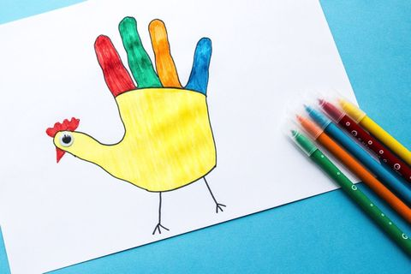

Ciekawe i proste ćwiczenie rysunkowe dla dzieci. Rozwijaj wyobraźnię i myślenie abstrakcyjne podczas świetnej zabawy!

Przygotuj:  
- biały papier  
- mazak  
- naklejki i kredki

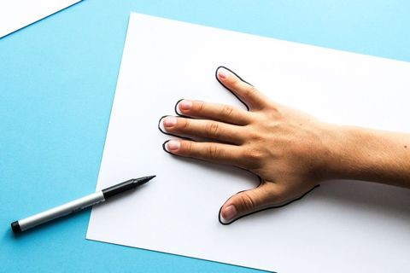

Krok 1: Połóż dłoń na kawałku białego papieru i obrysuj ją flamastrem.

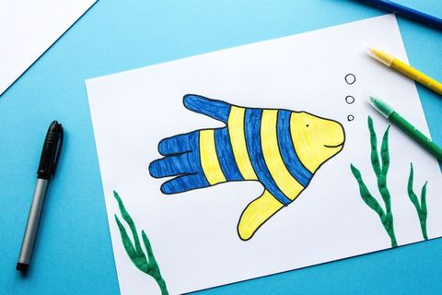

Krok 2: Na odrysowanej dłoni narysujcie oczy i buzię, żeby powstała jakaś postać. Jakie to może być zwierzę? Może rybka?

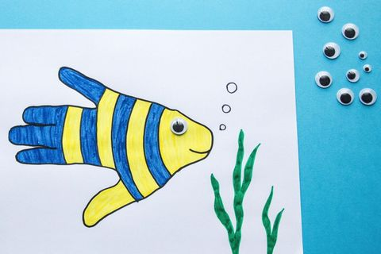

Krok 3: Ozdób rybkę kolorowymi wzorkami i naklejkami. To wesoła rybka czy smutna? Uśmiecha się czy się krzywi?



Krok 4: Odrysuj dłoń jeszcze kilka razy. Jakie jeszcze zwierzęta możecie wymyślić? Kurczak? Dinozaur? Co jeszcze? Może teraz odrysujecie stopę? Na jakie zwierzaki możecie ją przerobić? Puśćcie wodze fantazji!